
Comune di Maddaloni

Relazione “Equilibri di bilancio”
al 30 Novembre
-Anno 2025-

Indice
Art. 187 del TUEL – Impiego dell’avanzo di amministrazione libero 4
Stato attuale degli equilibri di bilancio 4
Andamento di cassa e salvaguardia degli equilibri di cui alla deliberazione n.66/2025 11
Gestione dei residui 15
Tabella – Residui passivi 16
Il Fondo Crediti di Dubbia Esigibilità (FCDE) 17
Fondo di garanzia debiti commerciali 18
Indicatori di bilancio 23

Art. 187 del TUEL – Impiego dell’avanzo di amministrazione libero
L’articolo 187 del TUEL prevede le seguenti destinazioni per l’avanzo di amministrazione libero:
1. Copertura dei debiti fuori bilancio
In caso di debiti sorti al di fuori del bilancio approvato, l'avanzo può essere utilizzato per sanarli.
2. Salvaguardia degli equilibri di bilancio
Se necessario, l'avanzo può essere impiegato per mantenere l'equilibrio di bilancio, soprattutto quando i mezzi ordinari non sono sufficienti.
3. Finanziamento di spese di investimento
4. L'avanzo può essere destinato a finanziare progetti di sviluppo e miglioramento delle infrastrutture.

Stato attuale degli equilibri di bilancio
Atteso che con deliberazione n.66/2025 si e proceduto alla prima verifica degli equilibri di bilancio 2025/2027 avendo constatato quanto in appresso:
- La salvaguardia degli equilibri di bilancio riferita al triennio 2025–2027, in base all’andamento tendenziale indicato dagli uffici preposti, non presenta particolari criticità. Tuttavia, si ritiene opportuno rinviare alla seconda verifica degli equilibri di bilancio 2025, in considerazione delle seguenti problematiche:
- Le variazioni dei primi tre titoli di bilancio (entrate correnti) subiscono una riduzione pari a € 621.090,16, fatta salva una verifica puntuale in corso compensata con altrettante variazioni delle spese correnti
- La previsione originaria dell’IMU è confermata, con una variazione in aumento di circa € 500.000,00 dovuta alla trasformazione di aree non edificabili in edificabili
- Entrate da Interporto Sud Europa S.p.A. previste originariamente nella misura pari ad euro 3.300.000 e previsti in via definitivi nella misura 400.000 mila a fronte di spettanze a favore del comune che superano i 17 milioni di euro
- La definizione dello stanziamento di competenza 2025 ai fini dell’equilibrio reale
Pertanto La previsione originaria iscritta nel bilancio 2025 è condizionata da due incognite:
• La rata IMU
• La somma dovuta dall’Interporto
In relazione alla gestione dei residui si accerta che l’ammontare dei medesimi e stato correttamente conteggiato dai responsabili dei vari servizi di recente assumendosi la responsabilità delle somme che sono state mantenute e/o cancellate riguardo in particolare alla Creazione del fondo pluriennale vincolato dalla contabilità dell’ente.
In relazione all’indice di realizzo dei residui attivi si attesta per i primi 3 titoli di bilancio intorno al 3,73%, quindi con una riduzione rispetto all’anno 2024 pari a circa l’8,8% percentuale ancora molto bassa che si auspica con gli interventi messi in atto dalla società di riscossione esterna, possano essere recuperati nel secondo semestre dell’anno in corso.
A questo riguardo il Comune ha proceduto ad adeguare in aumento il Fondo Crediti di Dubbia Esigibilità al fine di creare una valvola di sicurezza per eventuali evenienze passive. Purtuttavia se dovesse perdurare tale situazione di mancato realizzo degli incassi il comune si vedrà costretto ad accantonare maggiori somme nel fondo crediti di dubbia esigibilità
- Criticità che necessitano di un attento monitoraggio riguardano anche i debiti il rispetto dei tempi in materia di debiti commerciali per cui anche in questo caso occorrerà anche e soprattutto con l’ausilio dell’organo di revisione a suggerire con immediatezza procedure più consone al fine del rispetto dei tempi.

Trascorsi alcuni mesi dalla prima verifica degli equilibri di bilancio alcune tabelle vengono aggiornate riscontrando quanto in appresso:
La situazione di cassa alla data del 26 ottobre 2025 si è modificata rispetto a quella rilevata al 30.6.2025 come segue

Dati di cassa al 30/06/2025
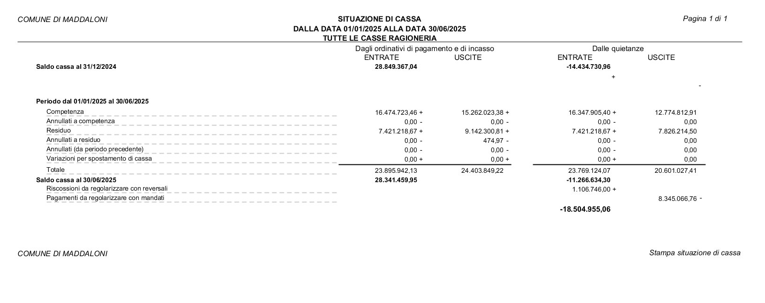Di cui fondi vincolati per Euro 19.899.526,13

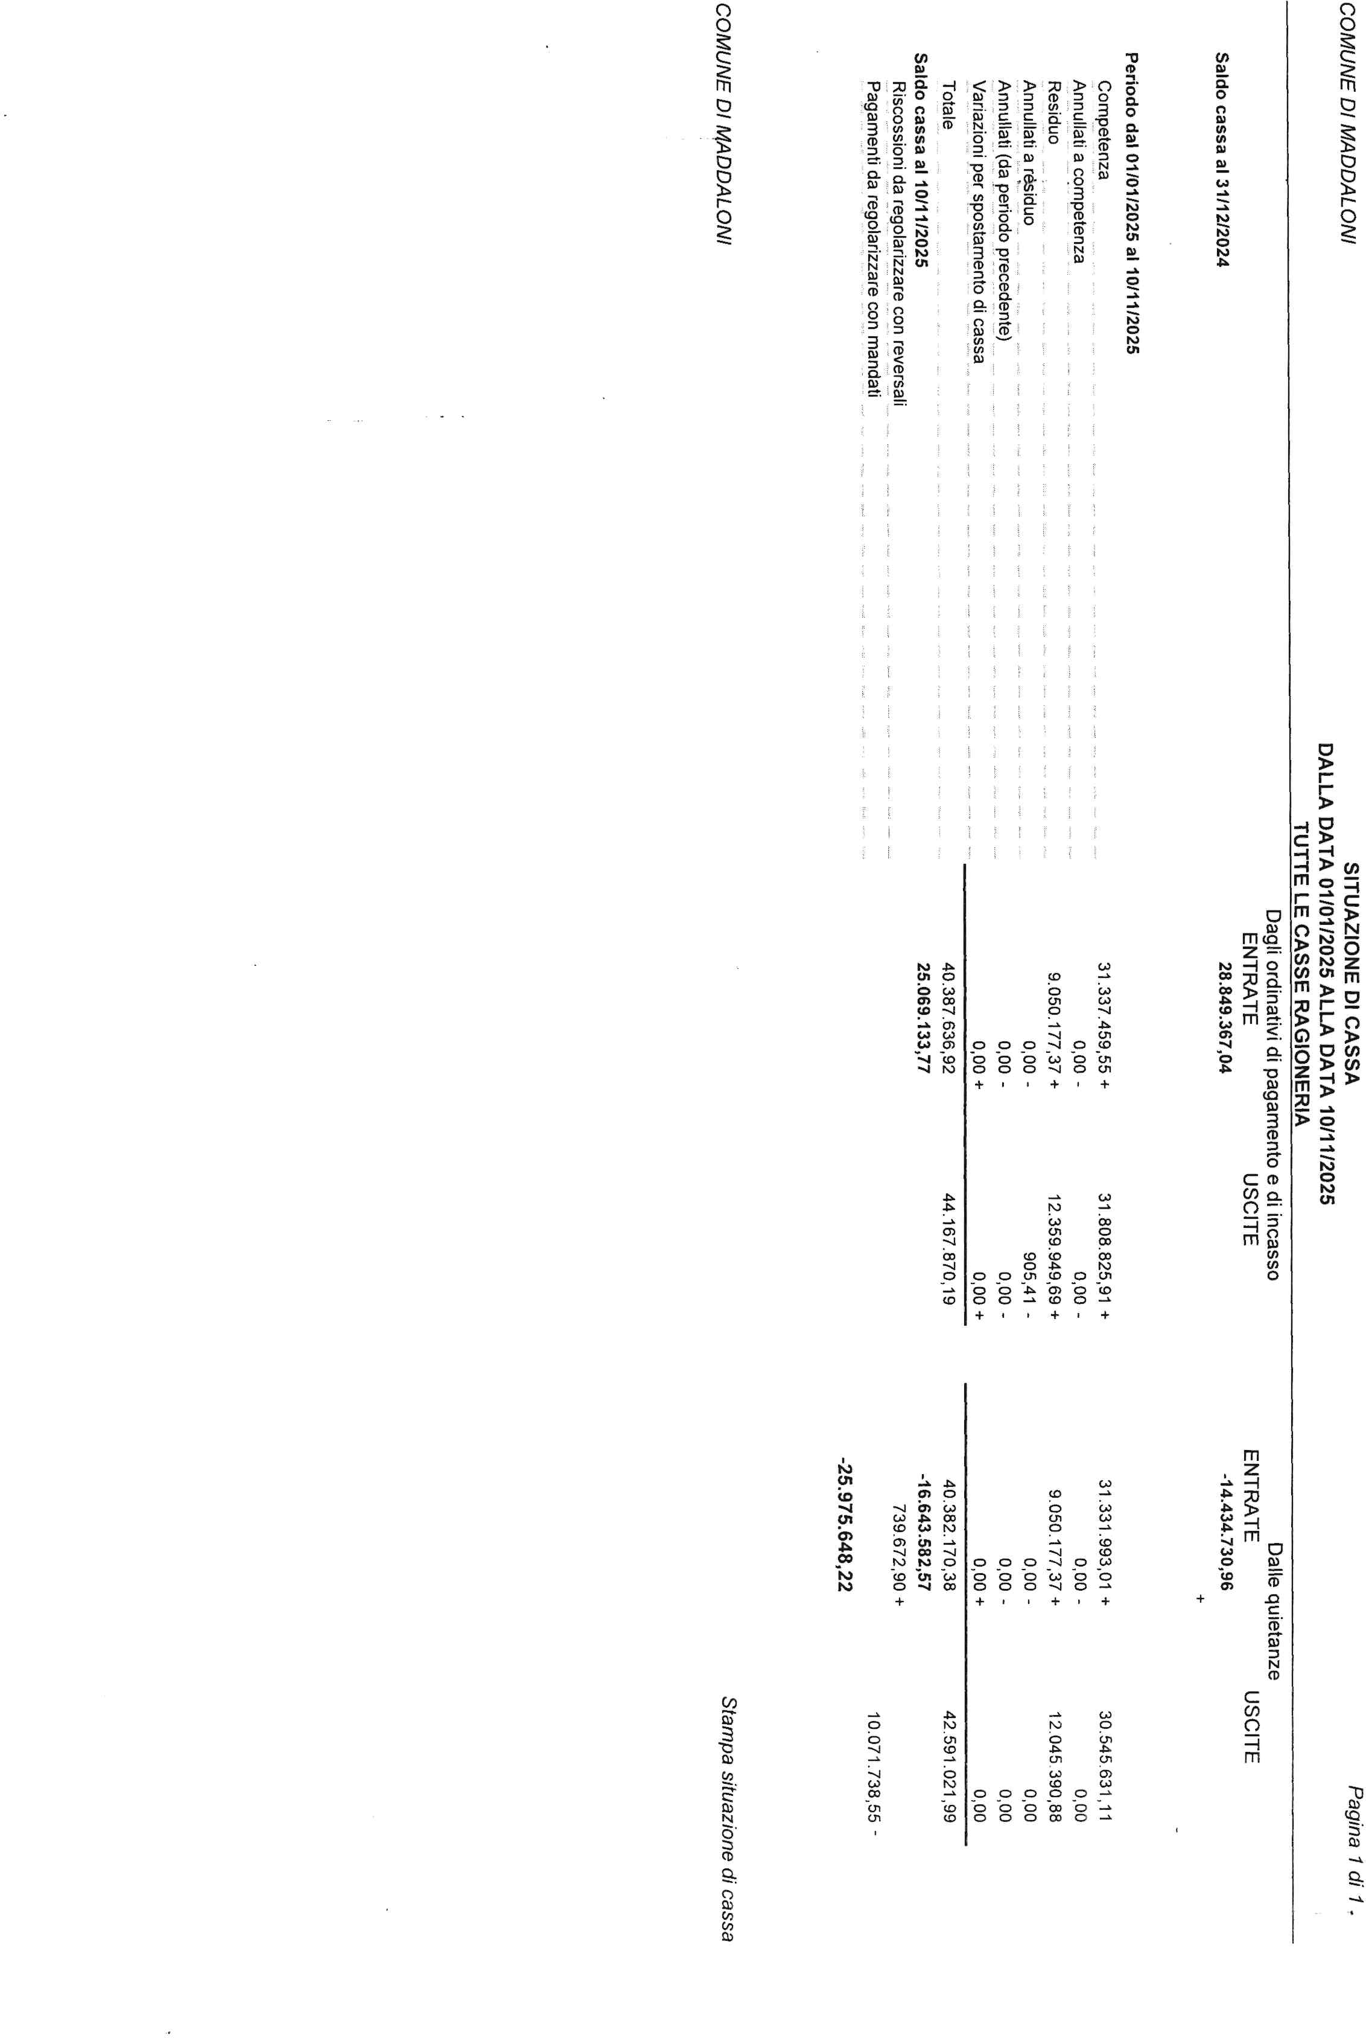
Situazione di cassa al 26/10/2025
Di cui fondi vincolati per Euro 20.450.317,89

Questi dati evidenziano una variazione rispetto alla situazione precedente, rispecchiando le movimentazioni intervenute nel periodo considerato.
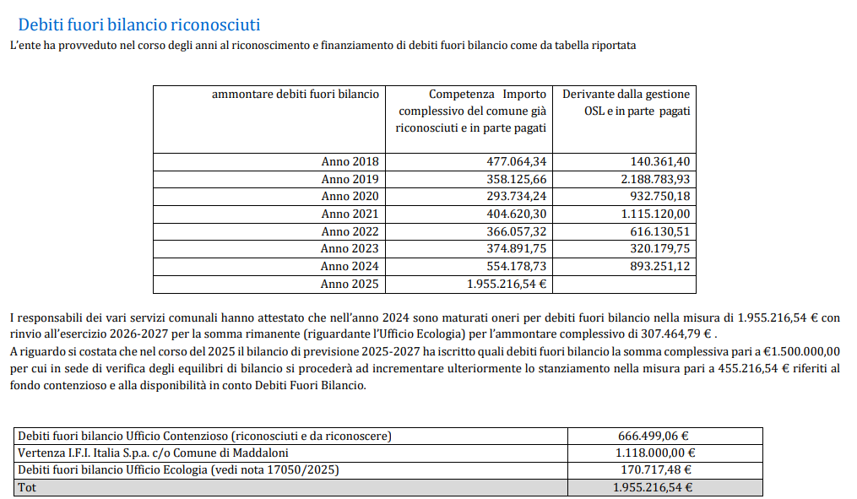
Tuttavia anche se nella prima verifica degli equilibri di bilancio di cui alla deliberazione sopracitata adottata per l’urgenza di provvedere n. 122 del 25 settembre 2025 ha iscritto una ulteriore somma pari a 991.592,03 connesse a sopravvenute esigenze di riconoscimento dei debiti fuori bilancio.

Le variazioni di bilancio ai fini delle previsioni definitive 2025

Provvedimento | Oggetto
Delibera di Giunta Comunale n. 49  del 31.03.2025 | Variazione di bilancio ai sensi art.42 ,co.4-bis Finanziamento strada Autostrada/Interporto | Variazione n. 3
Delibera di Giunta Comunale n. 53  del 10.04.2025  Ratificata con atto di C.C. n.41 del 27.05.2025 | VARIAZIONE DI BILANCIO Approvazione Preconsuntivo-Applicazione Avanzo Vincolato | Variazione n. 4
Delibera di Giunta Comunale n. 55  del 15.04.2025  Ratificata con atto di C.C. n.42 del 27.05.2025 | Variazione di bilancio art.42,co.4 e 175 TUEL -Ufficio Tributi Quote perequative | Variazione n. 5
Determina Dirigenziale n. 348 del  30.04.2025 | Variazione PEG ai sensi art.175, c.5-quater, lett. a) Verde Pubblico | Variazione n. 6
Determina Dirigenziale  n.359 del 05.05.2025 | Variazione PEG ai sensi art.175, c.5-quater, lett. a) Centro Giovanile | Variazione n. 7
Delibera di Giunta Comunale n. 67  del 09.05.2025 | art. 166 e 176 TUEL-PRELIEVO FONDO DI RISERVA-TRIBUTI | Variazione n.8
Delibera di Giunta Comunale n. 71  del 20.05.2025 | art. 166 e 176 TUEL-PRELIEVO FONDO DI RISERVA-uff. Patrimonio | Variazione n.9
Determina Dirigenziale  n.408 del 16.05.2025 | Variazione PEG ai sensi art.175, c.5-quater, lett. a) TUEL- MANIFESTAZIONI SPORTIVE | Variazione n. 10
Determina Dirigenziale  n.409 del 16.05.2025 | Variazione PEG ai sensi art.175, c.5-quater, lett. a) TUEL- MANIFESTAZIONI ESTIVE | Variazione n. 11
Delibera di Giunta Comunale n. 72  del 20.05.2025 | art. 166 e 176 TUEL-PRELIEVO FONDO DI RISERVA- Area 1 -1^ Biennale Museo | Variazione n. 12
Determina Dirigenziale  n.445 del 26.05.2025. | Variazione PEG ai sensi art.175, c.5-quater, lett. a) TUEL- ufficio CED | Variazione n. 13
Delibera di Giunta Comunale n. 83  del 05.06.2025  Ratificata  Delibera di C.C.  n. 49 del  30.07.2025 | Variazione di Bilancio ai sensi art.175, co.4 TUEL-APPL.AVANZO VINCOLATO IST.S.DOMENICO-VIA MONACA | Variazione n. 14
Delibera di Giunta Comunale  n. 85 del  10.06.2025  ratificata  Delibera di C.C.  n.67 del 30.07.25 | Variazione di Bilancio ai sensi art.175, co.4TUEL-APPLIC.AVANZO VINCOLATO IST.ex De Nicola Vecchio | Variazione n. 15
Deliberazione Giunta Comunale  n. 89 del  12.06.2025  Ratificata con delibera di C.C. n.67 del 30.07.2025 | Variazione di bilancio ai sensi art.175, co.4e 5 TUEL -Applicazione Avanzo Libero-VIA VALLONE | Variazione n. 16
Deliberazione di  G.M. n. 90 del 12.06.2025 | Variazione di bilancio ai sensi art.175, co.4e 5 TUEL -Applicazione Avanzo Libero-VIA CALABRICITO VIA CUCCIARELLA | Variazione n. 17
Delibera G.M. n. 88 del  12.06.2025  Ratificata con delibera di C.C. n.50 del 30.07.2025 | Variazione di bilancio ai sensi art.42 e 175 TUEL -Finanziamento PNRR Formazione | Variazione n. 18
Delibera C.C.. n. 66 E N.67 del  30.07.2025 | Variazione di salvaguardia e assestamento bilancio 2025 | Variazione n. 19
Delibera di Giunta Comunale n. 67  del 09.05.2025 | art. 166 e 176 TUEL-PRELIEVO FONDO DI RISERVA- Area 3 -barriere architettoniche | Variazione n. 20
Determina n. 594  del 30.06.2025 | Variazione esigibilità ai sensi art. 175 co.5-quater lett.e-bis TUEL -servizi sociali | Variazione n. 21
Delibera G.M.  n.101 del 07.07.2025  ratificata con delibera di C.C. n.67 del 30.07.2025 | Variazioni di bilancio ai sensi art. 175, co.4 e 5 TUEL-3^ Applicazione Libero-Complesso S.MARIA DE COMMENDATIS | Variazione n. 22
Delibera di G.M. n. 107 del 31.07.2025 | Variazione di Bilancio art. 166 e 176 TUEL-PRELIEVO FONDO DI RISERVA-DEBLATTIZZAZIONE TERRITORIO COMUNALE | Variazione n.23
Delibera G.M. n. 111 del  09.09.2025 | Variazione .di bilancio ai sensi art. 175, co.4 e 5 TUEL-3^ Applicazione .Avanzo Libero-Manto Stradale Via LIBERTA’ | Variazione n.24
Delibera G.M.114  n. del ratificata con del. C.C. N. del | Variazione di bilancio ai sensi art. 175, co.4 e 5 TUEL-3^ Applic.Avanzo Libero-CENTRO CONFERIMENTO RIFIUTI | Variazione n. 25
Delibera di G.M.n.122 del 25.09.2025 | Variazione di bilancio ai sensi art. 175, co.4 e 5 TUEL-3^ Applic.Avanzo Accantonato per riconoscimento d.f.b. | Variazione n.27
Delibera di G.M.n. 128 del 09.10.2025 ratificata con Del. C.C. n. del | Variazione di bilancio ai sensi art. 175 e 42 del TUEL -Biblioteca | Variazione n.28
Delibera di G.M.n. 130 del 14.10.2025 da ratificare | Variazione di bilancio ai sensi art. 175, co.4 e 5 TUEL-3^ Applicazione .Avanzo Libero-realizzazione tratto fognario Via Gaudio e Messa in sicurezza di sollevamento acqua idropotabile Via P. Carolino | Variazione n.29
Delibera di G.M.n. 129 del 14.10.2025 da ratificare | Variazione d’urgenza .di bilancio ai sensi art. 175 e 42 del TUEL-Affari legali | Variazione n.30
Delibera di G.M.n.141 del 04.11.2025 da ratificare | Variazione d’urgenza di bilancio ai sensi art. 175 e 42 del TUEL-EVENTI NATALIZI | Variazione n.32
Delibera di G.M.n. 140 del 04.11.2025 da ratificare | Variazione d’urgenza di bilancio ai sensi art. 175 e 42 del TUEL-FORUM DEI GIOVANI | Variazione n.33
Delibera di C.C. n. del _____ | Variazione di bilancio art. 175, comma 2 TUEL -FONDO ROTATIVO PROGETTAZIONE CASTELLO | Variazione n.34
Determina n. 989 del 06.11.2025 | Variazione compensativa P.E.G. 2025 -GAB. SINDACO | Variazione n. 35

Andamento di cassa e salvaguardia degli equilibri di cui alla deliberazione n.66/2025
La prima verifica degli equilibri di bilancio fa rinvio al secondo formale controllo di somme aggiuntive per la salvaguardia degli equilibri, poiché:
• I mezzi ordinari del bilancio 2025 al momento garantiscono la copertura delle spese correnti e dei rimborsi prestiti
• Non è necessaria al momento alcuna applicazione dell’avanzo di amministrazione libero
Tuttavia, si impone una seconda verifica formale per accertare la realizzazione delle previsioni, tenuto conto che:
• Le somme riferite all’IMU
• le somme dovute dall’interporto
-anche per la seconda verifica degli equilibri di bilancio 2025 sono stati esaminate tutte le principali partite di entrata e di uscita soprattutto di parte corrente al fine di verificare che gli andamenti tendenziale riferiti alla prima verifica fossero confermati.
L’Esame condotto ha permesso di riscontrare che sostanzialmente si confermano le previsioni definite con la prima verifica avuto riguardo in particolare a:
-IMU di competenza la cui previsione è pari 5 .972.040,43
Il cui andamento in termini di riscossioni è pari 2.737.236,65 al momento attuale per cui rapportato all’intero anno 2025 si ha motivo di credere che la riscossione possa superare la previsione tenuto conto delle informazioni diffuse nei confronti dei cittadini in relazione alla edificabilità dei suoli;
- in relazione invece ai proventi riferiti all’interporto la previsione 2025 iscritta nella misura originaria pari a 3.300.000 viene ridimensionata 400.000 sul presupposto che alcune somme possano essere accertate ed incassate.
Pertanto tenuto conto del ridimensionamento dell’entrata si procedere come in appresso indicato:
ATTESO CHE relativamente al fondo di riserva ordinario la previsione originaria era pari ad euro 196.000,00 e che con la deliberazione di Giunta Comunale n. 53 del 10/04/2025, ratificata con delibera di Consiglio Comunale N. 41 del 27/05/2025 si è proceduto a “Impinguamento del capitolo 358.01 del fondo di riserva ordinario nella misura complessiva pari a 764.981,01 Fondo di riserva ordinario per le motivazioni riportate nel provvedimento citato, che non supera i limiti del 2% come da tabella di seguito riportata:

Quota massima 2% | Quota stanziata a bilancio | Ulteriore quota stanziata a bilancio | Ammontare complessivo fondo di riserva ordinario 2025 | Prelievi già disposti nel corso dell’esercizio | Disponibilità residua
€ 1.086.355,53 (pari al 2%) | € 196.000,00 | € 764.981,01 | € 960.981,01 | € 6.710,00 € 25.000,00  €28.362.56 €100.000,00 | €800.908,45

- La dotazione finale che potrà servire nel mese di dicembre 2025 per eventuali prelievi si ridimensiona a 196.000 con un recupero di 590.878,45 che va a beneficio della riduzione dello stanziamento di entrata oggetto di ridimensionamento;
- applicazione dell’avanzo di amministrazione 2024 libero nella misura pari ad euro 1.317.961,07 al fine di garantire il mantenimento degli equilibri di bilancio 2025 dovuta all’incertezza e alle problematicità connesse con le somme spettanti al Comune dell’interporto da parte che di cui alla relazione allegata;
- ridimensionamento dello stanziamento riferito al Fondo crediti di dubbia esigibilità avendo proceduto in sede di bilancio originario, data l’incertezza del realizzo dell’importo dovuto a prevedere un grado di esigibilità ridotto nella misura pari 230.000,00;
- Economie di spesa corrente al fine di rientrare nel pareggio di bilancio
L’Avanzo di amministrazione 2024 impiegato a valere sull’esercizio 2025
Impiegato a valere sulla parte corrente |  | Impieghi alla parte in conto capitale | Importo
Fal quota annua | 384.199,47 | Da trasferimenti | 1.543.472,71
Avanzo di amministrazione accantonato per il pagamento dei debiti fuori bilancio | 1.500.000,00 | Da trasferimenti | 442.000,04
Ulteriore applicazione per il pagamento dei debiti fuori bilancio | 991.592,03 | avanzo libero applicabile 2025 | 970.726,16
Per garantire equilibri di bilancio | 1.317.961,07
Ammontare applicazioni alla parte corrente | 4.193.752,57 |  | 2.956.198,91

Pertanto la disponibilità dell’avanzo di amministrazione dopo gli impeghi avvenuti nel corso del 2025 viene riportata nel prospetto che segue:
Componenti | Ammontare | Impieghi | Disponibilità residua
Avanzo di amministrazione accantonato | € 57.752.081,81 | 2.875.791,5 | 54.876.290,31
Fondo crediti di dubbia esigibilità | 44.531.353,09
Fal. fondo anticipazione di liquidità | 9.119.210,38
Fondo contenzioso | 1.622.840,78 | 1.500.000,00 | 122.840,78
Fondo debiti fuori bilancio | 1.100.000,00 | 991.592,03 | 108.407,97
Fondo perdite società partecipate | 33.000,00
Altri accantonamenti | 1.345.677,56 | 384.199,47 | 961.478,09
Avanzo di amministrazione vincolato | 5.104.716,20 | 1.985.472,75 | 3.119.244,13
Da trasferimenti | 4.659.966,17 | 442.000,04 1.543.472,71 | 2.674.493,42
Vincoli DI LEGGE | 444.750,03 |  | € 444,750,03
Avanzo di amministrazione per spese d’investimento | € 0,00
Avanzo libero | € 3.283.726,03 | € 80.000,00  353.360,95  299.958,30  120.449,33  171.085,11  116.957,58 | € 2.141.914,76

Avanzo applicato alla parte corrente al fine di garantire equilibri di bilancio nella misura di euro 1.317.961,07.
Per cui la disponibilità residua dell’avanzo di amministrazione libero è pari ad euro 823.953,69- e quindi il complessivo ammontare disponibile è pari a 58.819.488,13.

Gestione dei residui
L’ammontare dei residui è stato correttamente conteggiato dai responsabili dei vari servizi, che hanno assunto la responsabilità delle somme mantenute o cancellate, in particolare per la creazione del fondo pluriennale vincolato.
L’indice di realizzo dei residui attivi per i primi tre titoli di bilancio si attesta intorno al 3,73%, con una riduzione rispetto al 2024 pari a circa 8,8%.
Si auspica che gli interventi della società di riscossione esterna possano migliorare il recupero nel secondo semestre. I dati riferiti al secondo semestre 2025 indicano che il grado di realizzo è rimasto pressoché invariato rispetto al primo semestre 2025 per cui si auspica che la ditta subentrante possa aggredire la situazione di stallo e recuperare gli evasori anche al fine di evitare l’istituto della prescrizione.
Titoli | Ammontare somme residue al 1 gennaio 2025 | Riscossioni | Indice di realizzo
titolo I - imposte e tasse | 41.045.145,23 | 1.327.229,29 | 3,23
titolo II- Trasferimenti correnti | 5.942.492,79 | 729.917,52 | 12,2
titolo III - estratributarie | 14.854.730,79 | 936.593,58 | 6,3
titolo IV- trasferimenti in conto capitale | 15.257.742,03 | 5.880.221,26 | 38,53
titolo VI - assunzione prestiti | 1.212.550,56 | 176.215,73 | 14,52
titolo VII - partite di giro | 294.888,94 | 0,00 | 0
 | 78.607.550,34 | 9.050.177,38 | 11,51
titolo I - imposte e tasse | 41.045.145,23 | 1.327.229,29 | 3,23
titolo II- Trasferimenti correnti | 5.942.492,79 | 729.917,52 | 12,2
titolo III - estratributarie | 14.854.730,79 | 936.593,58 | 6,3
 | 61.842.368,81 | 2.993.740,39 | 4,83

Tabella – Residui passivi
Anche per le spese è stato valutato l’indice si smaltimento come da tabella di seguito riportata
 | Residuo inziale |  | Pagamenti in conto residuo |  | Residui da riportare |  | %Smaltimento residui
Spese
Titolo 1 | € 17.899.662,40 |  | € 8.623.473,68 |  | € 9.276.188,72 |  | 48,17673924
Titolo 2 | € 7.867.237,86 |  | € 3.158.105,21 |  | € 4.709.132,65 |  | 40,14249049
Titolo 7 | € 1.230.805,73 |  | € 577.465,39 |  | € 653.340,34 |  | 46,91767156
Totale | € 26.997.705,99 |  | € 12.359.044,28 |  | € 14.638.661,71 |  | 45,77812754
 | Residuo inziale |  | Riscossioni in conto residuo |  | Residui da riportare |  | %Smaltimento residui
Entrate
Titolo 1 | € 41.045.145,23 |  | € 1.327.229,28 |  | € 39.717.915,95 |  | 3,233584076
Titolo 2 | € 5.942.492,79 |  | € 729.917,52 |  | € 5.212.575,27 |  | 12,28301903
Titolo 3 | € 14.854.730,79 |  | € 936.593,58 |  | € 13.918.137,21 |  | 6,305018874
Titolo 4 | € 15.257.742,03 |  | € 5.880.221,26 |  | € 58.848.628,43 |  | 38,53926255
Titolo 6 | € 1.221.550,56 |  | € 176.215,73 |  | € 1.045.334,83 |  | 14,42557809
Titolo 9 | € 29.488,94 |  | € 0,00 |  | € 29.488,94 |  | 0
Totale | € 78.351.150,34 |  | € 9.050.177,37 |  | € 69.300.972,97 |  | 11,55079068

Il Fondo Crediti di Dubbia Esigibilità (FCDE)
Il Comune ha adeguato in aumento il FCDE per creare una valvola di sicurezza contro eventuali passività.
Se il mancato realizzo degli incassi dovesse persistere, sarà necessario accantonare ulteriori somme.
Principio contabile applicato
Il principio 4/2, punto 3.3, prevede che le entrate di dubbia esazione siano accertate e che sia generata un’economia di bilancio da far confluire nel risultato amministrazione.
Categorie di entrate soggette a FCDE
• Imposte, tasse e proventi assimilati (TARI, ICI, IMU arretrate)
• Sanzioni amministrative (Codice della strada)
• Proventi da vendita di servizi (fitti, concessioni)

Con le precisazioni come sopra riportate si indica l’ammontare delle somme che dovranno confluire nell’avanzo di amministrazione in base ai parametri di legge

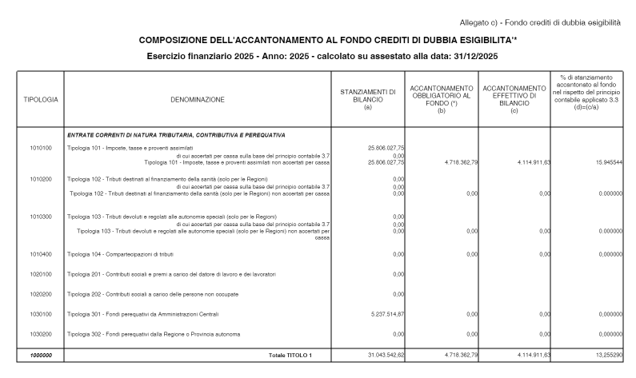

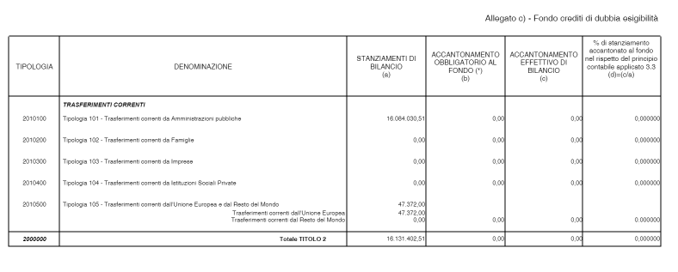
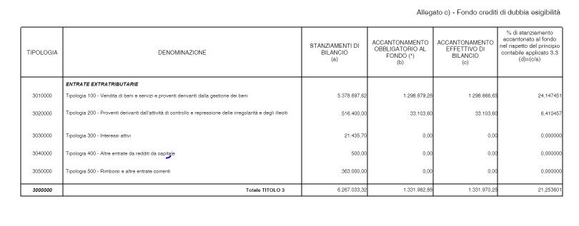
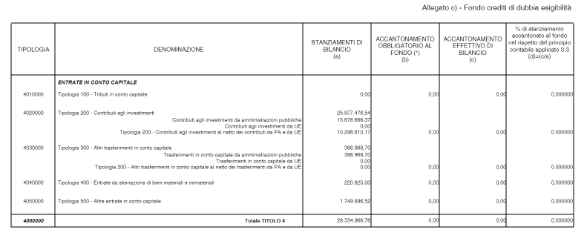
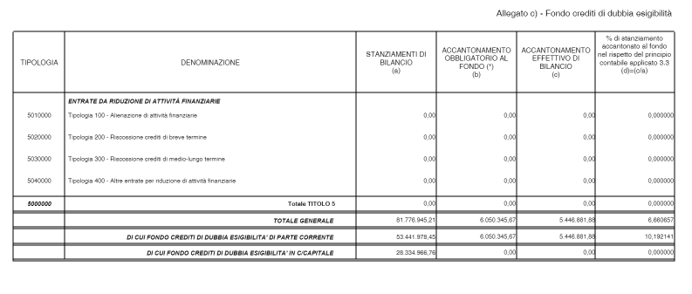

Fondo di garanzia debiti commerciali
In merito alla relazione di cui all’art. 41 del D.L. 66/2014 introduce nelle pubbliche amministrazioni l’obbligo di allegare alle relazioni ai bilanci consuntivi o di esercizio, a decorrere dall’esercizio finanziario 2014, “un prospetto, sottoscritto dal rappresentante legale e dal responsabile finanziario, attestante l’importo dei pagamenti relativi a transazioni commerciali effettuate dopo la scadenza dei termini” previsti dal citato d.lgs. n.231/2002 - come modificato dal d.lgs. n. 192/2012- “nonché un indicatore dei propri tempi medi di pagamento relativi agli acquisti di beni, servizi e forniture”.
La norma dispone, altresì, che le relazioni ai bilanci consuntivi o di esercizio debbano indicare, nelle ipotesi di superamento dei termini di pagamento previsti dall’art. 4 del medesimo d.lgs. n.231/2002, anche “le misure adottate o previste per consentire la tempestiva effettuazione dei pagamenti”. Le attestazioni e le misure adottate per la risoluzione delle criticità che hanno generato il ritardo dei pagamenti, contenute nel prospetto, sono oggetto di verifica da parte dell’organo di controllo di regolarità amministrativa e contabile, che ne deve dare atto nella relazione al bilancio di esercizio.
Al riguardo le recenti nome, avuto riguardo in particolare dell’ art. 4 - bis Disposizioni in materia di riduzione dei tempi di pagamento delle pubbliche amministrazioni In vigore dal 22/04/2023 come modificato da: Legge del 21/04/2023 n. 41 Allegato che così recita
Ai fini dell’attuazione della Riforma 1.11, «Riduzione dei tempi di pagamento delle pubbliche amministrazioni e delle autorità sanitarie», della Missione 1, componente 1, del PNRR le Amministrazioni centrali dello Stato adottano specifiche misure, anche di carattere organizzativo, finalizzate all'efficientamento dei rispettivi processi di spesa, dandone conto nell'ambito della nota integrativa al rendiconto secondo gli schemi indicati dal Dipartimento della Ragioneria generale dello Stato del Ministero dell'economia e delle finanze nell'ambito della circolare annuale sul rendiconto generale dello Stato.
Le amministrazioni pubbliche di cui all'articolo 1, comma 2, del decreto legislativo 30 marzo 2001, n. 165, nell'ambito dei sistemi di valutazione della performance previsti dai rispettivi ordinamenti, provvedono ad assegnare, integrando i rispettivi contratti individuali, ai dirigenti responsabili dei pagamenti delle fatture commerciali nonche' ai dirigenti apicali delle rispettive strutture specifici obiettivi annuali relativi al rispetto dei tempi di pagamento previsti dalle vigenti disposizioni e valutati, ai fini del riconoscimento della retribuzione di risultato, in misura non inferiore al 30 per cento. Ai fini dell'individuazione degli obiettivi annuali, si fa riferimento all'indicatore di ritardo annuale di cui all'articolo 1, commi 859, lettera b), e 861, della legge 30 dicembre 2018, n. 145.
La verifica del raggiungimento degli obiettivi relativi al rispetto dei tempi di pagamento è effettuata dal competente organo di controllo di regolarità amministrativa e contabile sulla base degli indicatori elaborati mediante la piattaforma elettronica per la gestione telematica del rilascio delle certificazioni di cui all'articolo 7, comma 1, del decreto-legge 8 aprile 2013, n. 35, convertito, con modificazioni, dalla legge 6 giugno 2013, n. 64.
Ai fini del monitoraggio e della rendicontazione degli obiettivi della Riforma di cui al comma 1, il Dipartimento della Ragioneria generale dello Stato del Ministero dell'economia e delle finanze definisce, entro trenta giorni dalla data di entrata in vigore della legge di conversione del presente decreto, la base di calcolo e le modalità di rappresentazione degli indicatori ivi previsti.
Visto quanto sopra espresso, si riscontrano i seguenti dati desunti dalla “Piattaforma Crediti Commerciali” come di seguito riportato:

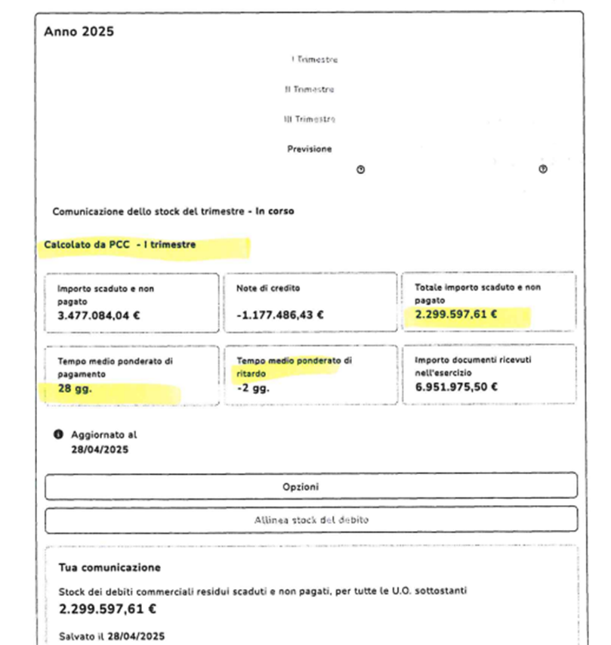

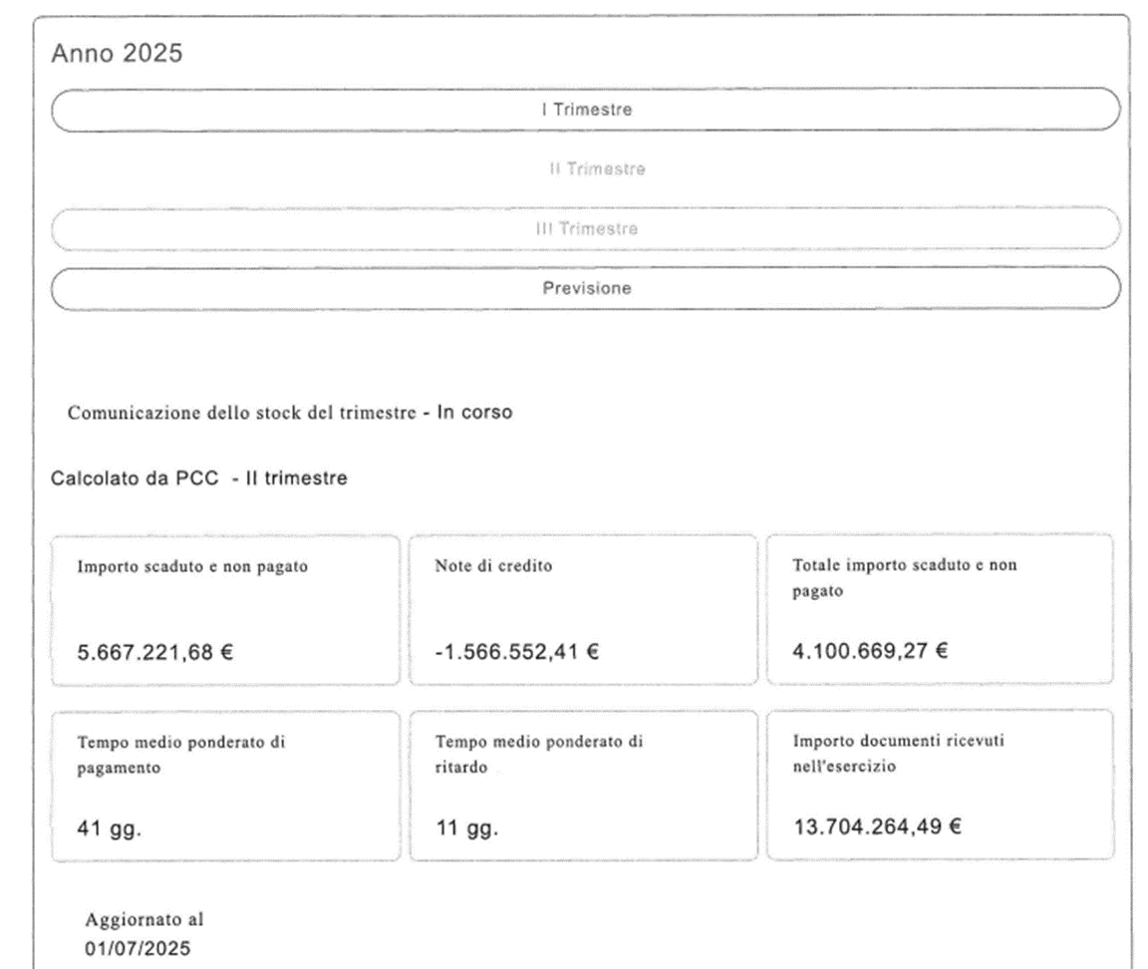

Come si evidenzia dai prospetti sopra riportati il primo trimestre realizza in pieno i tempi di pagamento previsti dal legislatore mentre nel secondo trimestre sussiste un andamento anomalo che non rispetta i tempi di pagamento stabiliti per cui nel terzo e quarto trimestre 2025 l’amministrazione porrà particolare attenzione in modo da rispettare le norme di legge.
Si allega inoltre il dato riferito al terzo trimestre 2025 dal quale si evince il comune ha rispettato entrambi i parametri di legge.

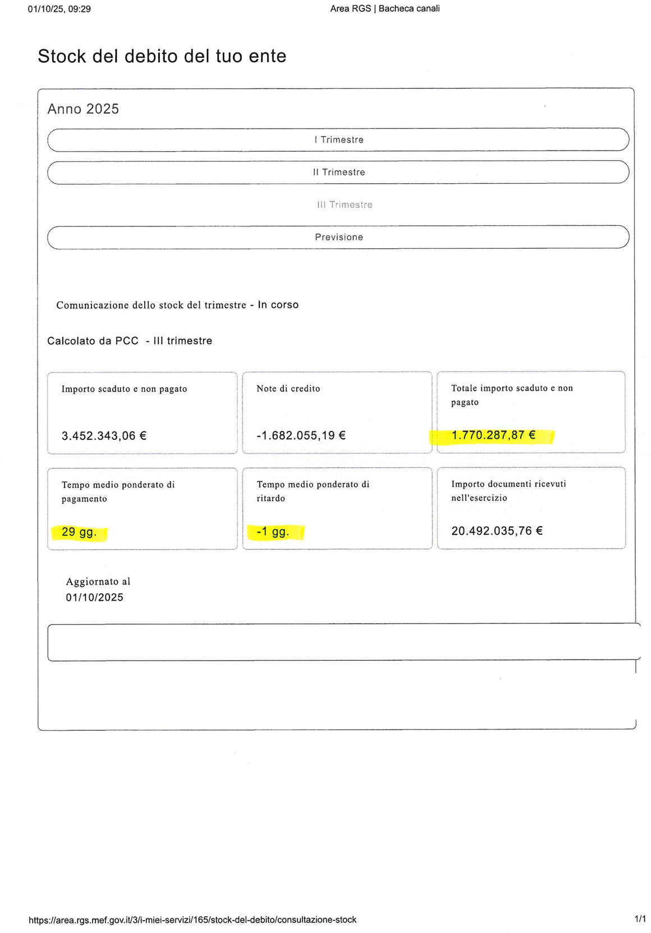

Indicatori di bilancio
- Miglioramento della gestione dei pagamenti, con rispetto dei tempi previsti dalla normativa
- Trend di cassa positivo, con regolarità nei pagamenti
- Necessità di applicazione dell’avanzo di amministrazione libero per garantire gli equilibri di bilancio 2025.
Il Dirigente Servizi Finanziari
Michele delle Cave

